1.Раздел Маркетинг—Ценообразование—документ Цены номенклатуры - при установке цен на основании «Запасы и закупки - Документ поступления товаров и услуг» требуется фиксация цены поступления «новая» в графе «Цена поступления,RUB- Новая цена»в документе «Установка цен номенклатуры».
Т.е. мы заводим товар Запасы и Закупки – Документ поступления товаров и услуг. На основании этого документы мы устанавливаем цены номенклатуры путем команды Создать на основании – Установка цен номенклатуры. Проблема заключается в том, что программ не подхватывает закупочные цены в графе Цена поступления - Новая цена из документа поступления товаров и услуг. И соответственно, мы не видим старые закупочные цены в графе Цена Поступления – Старая цена. Это очень важный момент – мы должны видеть старые и новые цены поступления при установке цен номенклатуры.
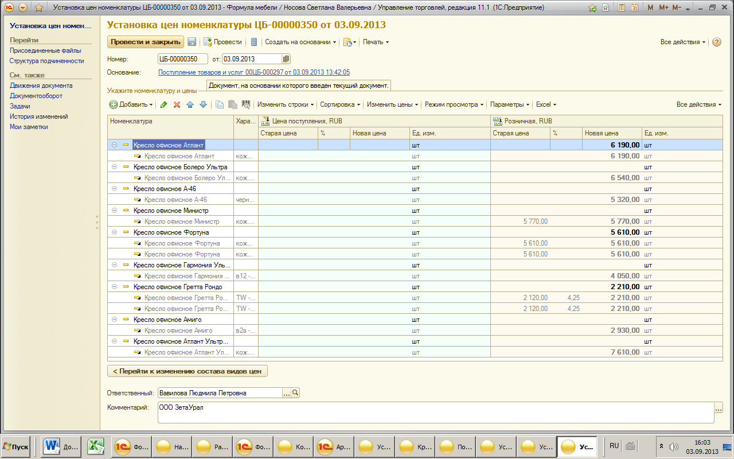
2. Документ «Списание безналичных ДС 00ЦБ-000011 от 19.06.2013» на сумму 85678,50
«не привязывается» к документу «Поступление товаров и услуг 00ЦБ-000014 от 19.06.2013» на сумму 85678,50 т.е. признак оплаты не отражается в документе прихода товара.

3.Финансы-отчеты по финансам - контроль управленческого баланса
Нарушен баланс, причина не понятна
Неправильно рассчитывается себестоимость, при оформлении документа «пересорт товара» (склад-складские акты) нарушается баланс. (см.табл)
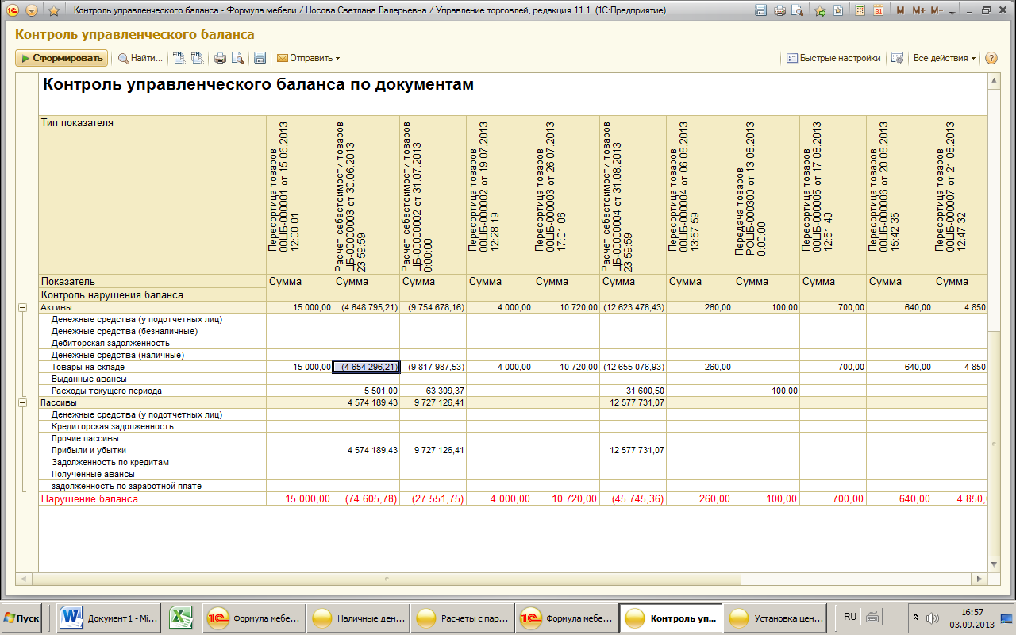
4. Склад – Отчеты по складу – Анализ доступности товаров (по фабрикам). При формировании отчета хочется видеть розничную цену единицы товара в последней колонке.

